1. FrmLoading.cs 中loadingStep 决定了起始画面是哪一屏

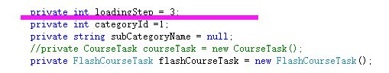

这里的3 是 五星大陆.

1. 点击中间区域进入下一环

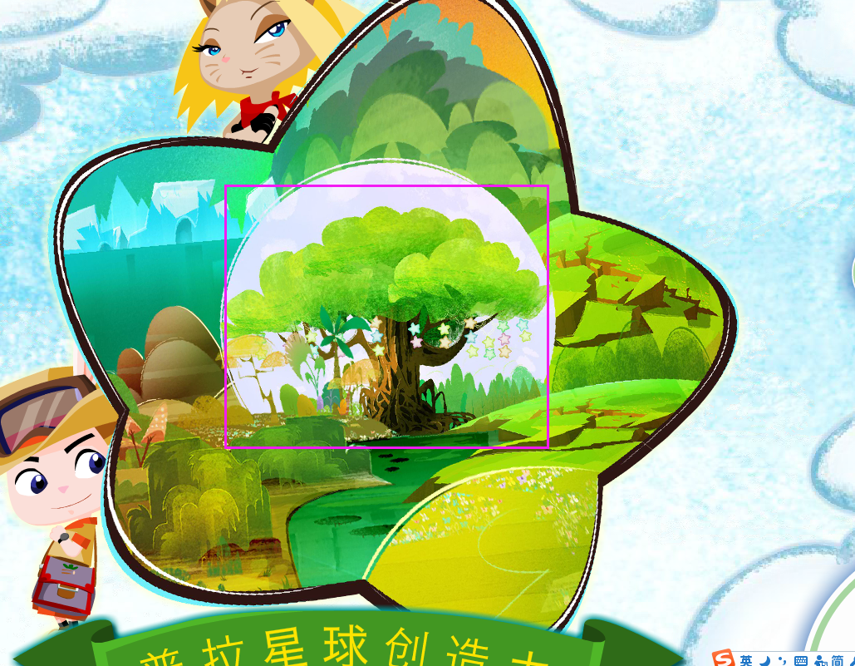

1. 点击第一个路程节点进入下一环

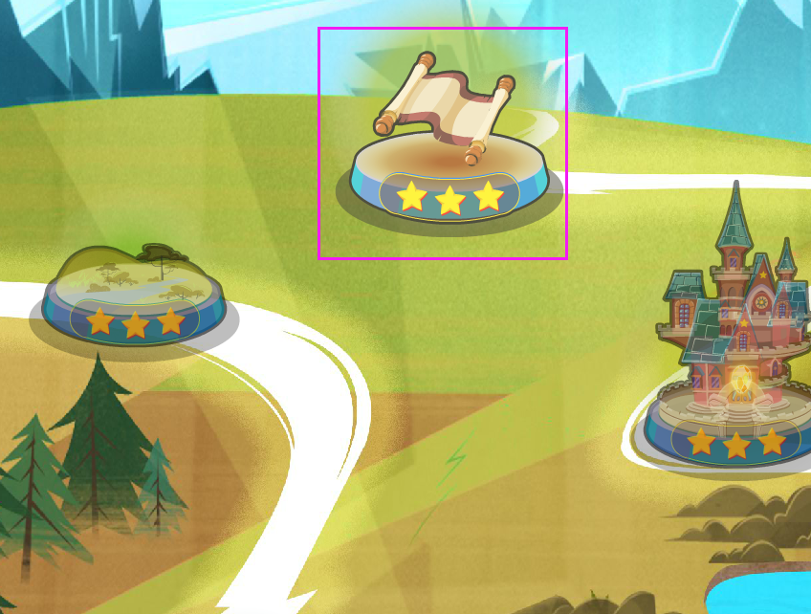

1. 扫完老师和学员卡后,点击右侧第一个课程进入课程界面:

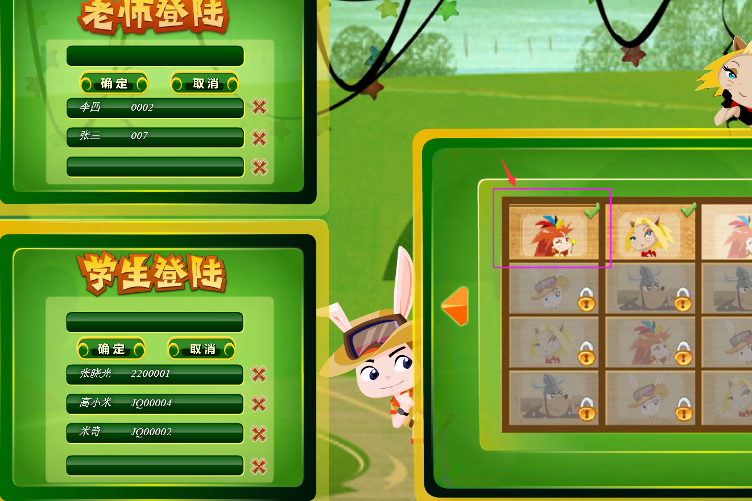

1. 开始播放课程……

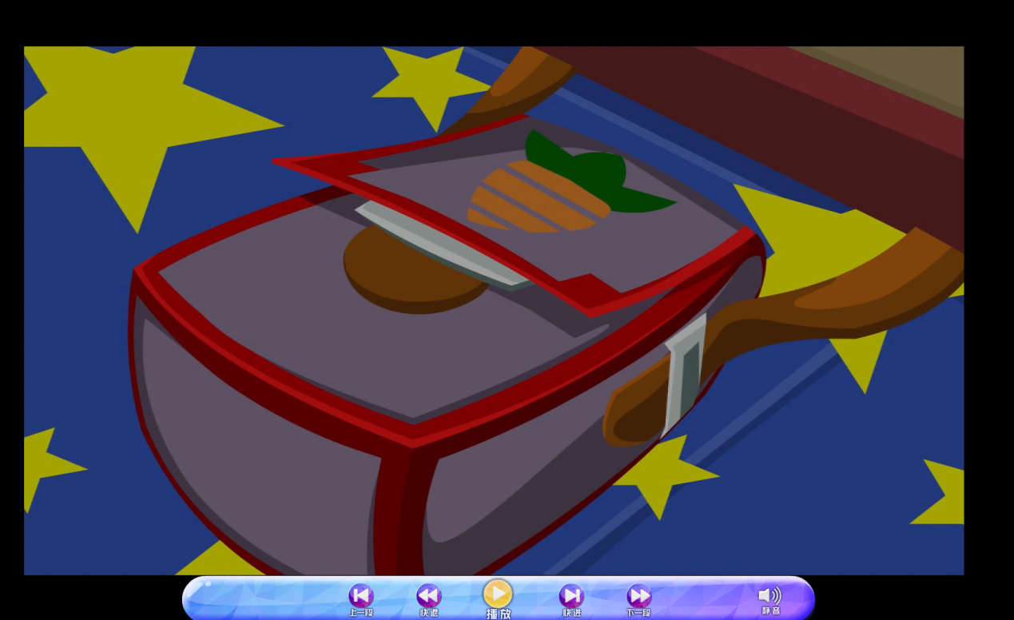

1. 完成课程后,即进入上传作品画面:

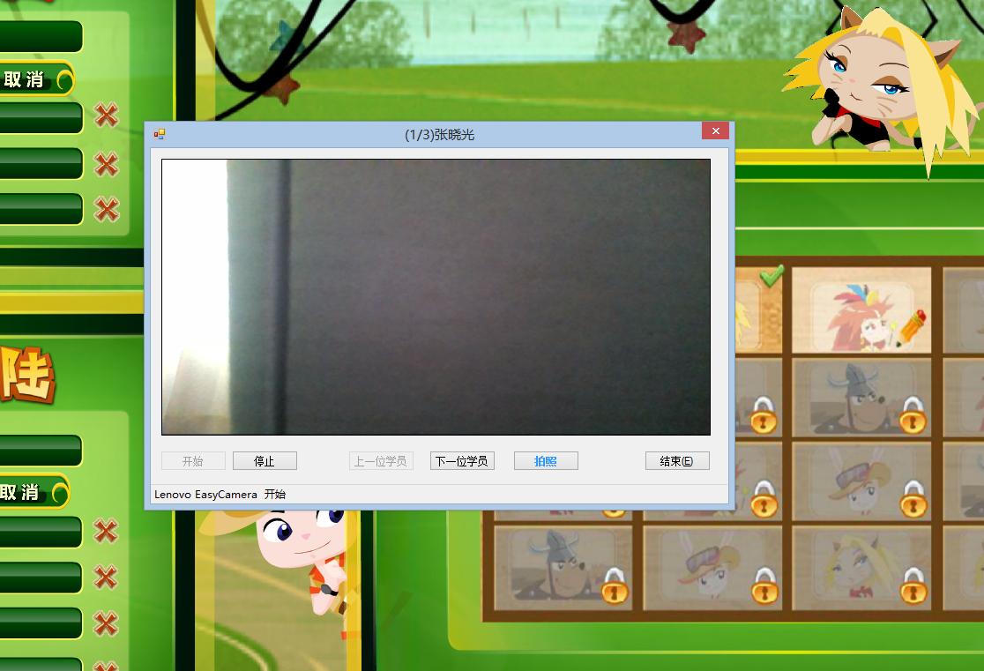

点击拍照按钮进行作品拍照.电极下一位学员采集下一位的作品照片.完全采集完后,点击结束完成采集.

此时系统进入同步界面:

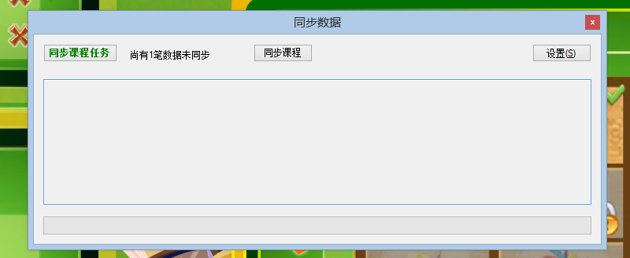

点击同步课程任务按钮同步数据,下方显示同步日志

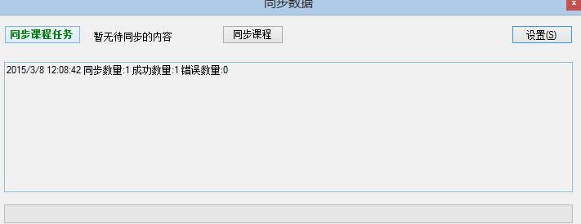

1. 可在主系统查看到提交的课程记录,作品信息

